固收增强类产品方案推荐
渠道准入材料（精简版）｜中银理财 权益与量化部
结合当前市场环境及中银理财权益与量化部的产品管理特点，建议发行R2固收增强最短持有期产品，可设置90天、180天和360天三档。产品以固定收益资产为底仓，在风险预算约束下配置少量权益、可转债、REITs等增强资产，力争兼顾收益获取与回撤控制。以下从产品要素、投资团队及产品管理情况、投资框架以及具体管理方案四方面进行说明。
说明：本材料用于渠道准入沟通。具体产品要素、投资范围及比例以正式销售文件为准；业绩比较基准不代表预期收益率，不构成收益承诺；历史业绩不代表未来表现。

一、产品要素
本次推荐产品均为R2固定收益类最短持有期产品。三档产品采用相同的固收底仓框架，并根据持有期限逐步提高增强资产配置上限，以匹配不同期限下的收益目标和波动承受能力。
要素 | 90天 | 180天 | 360天
产品名称 | 稳富固收增强优选配置90天 | 稳富固收增强优选配置180天 | 稳富固收增强优选配置360天
运作方式 | 最短持有期 | 最短持有期 | 最短持有期
业绩比较基准 | 2.00%—2.50% | 2.30%—3.10% | 1.50%—4.00%
持有期限 | 90天 | 180天 | 360天
风险等级 | R2 | R2 | R2
投资性质 | 固定收益类 | 固定收益类 | 固定收益类
增强资产安排 | 高波动资产不超过3% | 高波动资产不超过5% | 权益类资产占比约10%
主要投资资产 | 固收为主，少量参与股票、可转债、REITs等 | 固收为主，少量参与股票、可转债、REITs等 | 主要投资债权类资产，适度参与股票、可转债、REITs等
客户及起点 | 个人客户；1元起，0.01元递增 | 个人客户；1元起，0.01元递增 | 个人客户；1元起，0.01元递增
费率 | 固定管理费0.20%；托管费0.02%；销售手续费待渠道而定 | 固定管理费0.20%；托管费0.02%；销售手续费待渠道而定 | 固定管理费0.20%；托管费0.02%；销售手续费待渠道而定

渠道准入重点：三档产品均以固收资产提供基础收益，增强资产上限随期限延长而提高。正式发行前，应结合风险评级结果进一步核对360天产品的权益配置比例、业绩比较基准和客户适当性安排。

二、投资团队及产品管理情况

（一）部门概况
权益与量化部主要负责固收增强类、混合类及权益类理财产品的开发和运作，管理品牌包括慧富、智富、聚富、稳富“优选配置”子系列，以及养老“禄”“吉”系列。相关产品以市价化策略为主，采用主动分析与量化辅助相结合的方式进行投资管理和风险控制。部门峰值管理规模约1200亿元，当前管理规模约640亿元，已形成对产品特征具有一定理解的相对稳定客户群体。

（二）人员构成
部门现有人员11名，成员来自中国银行金融市场、投行资管条线及基金、券商资管机构，覆盖外汇、债券、货币市场、股票和基金投资。现有四个策略小组列示人员合计9人，其余人员岗位分工需在正式准入材料中补充说明。
策略小组 | 人数 | 主要职责
主动股票组 | 2人 | 主动股票研究与投资
基金投资（FoF）组 | 2人 | 基金筛选、组合构建与持续评价
指数、量化及衍生品组 | 3人 | 指数增强、量化信号及衍生品工具
固收、货币及大类（FICC）组 | 2人 | 债券、货币市场与大类资产配置

（三）整体优势
多资产覆盖。在股票、债券、基金、REITs、商品和衍生品等方面具有投资经验和工具积累，可根据产品期限和风险定位实施差异化配置。
专业分工。部门确定产品定位和管理原则，策略小组细化投资方案，由投资经理负责实施。
风险收益统筹。根据持有期和风险预算，动态调整股票及多资产仓位、权益投资结构和债券久期，力争兼顾收益弹性与回撤控制。

（四）拟任投资经理
角色 | 姓名 | 主要经历
投资经理 | 张露 | 对外经济贸易大学金融学硕士、CPA，14年债券研究及投资经验。2011年起从事债券相关工作，2020年加入权益与量化部，负责资产配置及理财产品管理。
产品B角 | 唐聃 | 权益与量化部总监，中央财经大学硕士，16年金融从业经验。曾任产品经理、交易员，最大产品管理规模超过3000亿元。

三、投资框架介绍
产品管理遵循“目标与约束—资产配置—策略组合—交易执行—风险监控—动态调整”的闭环。模型提供决策基础，主观分析用于识别现实约束和尾部风险，量化工具用于验证资产性价比与市场热度。
环节 | 主要内容
1. 明确约束 | 产品期限、业绩比较基准、回撤目标、投资范围和流动性安排
2. 资产配置 | 结合风险平价、Black-Litterman等模型形成基础配置
3. 主观修正 | 围绕经济周期、政策周期和市场主要矛盾调整模型结果
4. 组合实施 | 由固收底仓、增强资产和交易策略共同形成组合
5. 持续管理 | 监控风险预算、净值、流动性和信用风险，并动态再平衡

（一）大类资产配置

1. 模型分析提供决策基础
中银理财吸收风险平价、Black-Litterman等成熟资产配置模型，并结合国内资产的流动性、可投资范围和比例约束进行本土化调整。对于以绝对收益为目标的理财产品，风险平价模型通过分配风险贡献提高组合分散度，但模型结果仍需结合产品约束和可投资产条件审慎使用。

2. 主观分析修正模型结果
统计指标选取偏差、现实环境复杂性及尾部风险会限制模型效果。实际管理中，重点围绕经济周期、政策周期及资产特征变化进行方向性判断，对模型结果进行修正。宏观分析以经济景气和政策取向为主线，PMI用于观察制造业景气，PPI用于辅助判断工业企业盈利和价格环境，货币、利率及产业政策用于研判汇率、利率和权益市场。

3. 量化分析提供辅助
工具 | 主要作用 | 应用方式
估值比价模型 | 以股权风险溢价（E/P减国债收益率）衡量股债相对价值 | 原文测算当前风险溢价为5.26%，信号为“中性偏优”；正式使用时需注明数据截点
情绪择时模型 | 综合量价指标观察指数交易热度和拥挤程度 | 用于提示加减仓时点，需与主观判断及其他配置指标结合

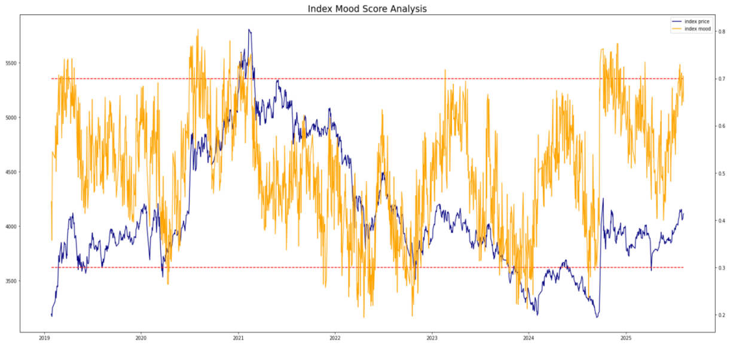
图1 情绪择时模型示例（原材料图表）

（二）多策略组合
中银理财通过自主投资与委外投资相结合，利用公募基金、资产管理计划及专业化组合丰富底层工具体系。各策略组合定位清晰、考核明确，并通过持续评价和优胜劣汰进行调整。
工具类别 | 组合定位 | 主要风险关注
固收投资 | 基础收益与组合稳定性 | 久期、信用、杠杆及流动性风险
REITs、优先股 | 收益增强和资产分散 | 价格波动、流动性及估值变化
红利指数、自由现金流 | 权益收益与风格分散 | 权益市场及风格集中风险
主动股票、股票增强 | 获取结构性Alpha | 选股、跟踪偏离及回撤风险
商品、衍生品 | 多资产分散和交易增强 | 波动、基差、保证金及交易风险

历史业绩示例
原材料以固收专户和股票专户说明底层工具的历史表现。渠道使用时，应统一披露实盘或回测属性、统计区间、比较基准、费用口径和数据来源，避免仅凭单一净值曲线判断策略有效性。
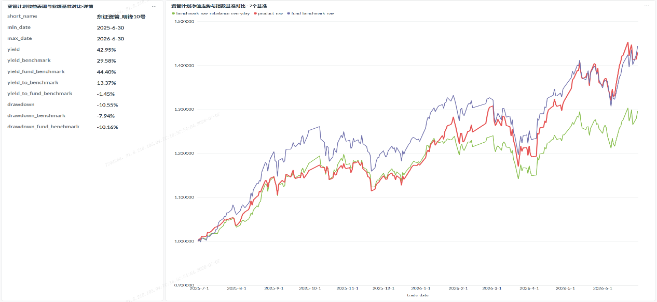
图2 股票专户历史表现示例（原材料图表，图示统计至2026年6月30日）

（三）全流程净值管理与风险管理
产品建立覆盖全生命周期的风险预算机制。基本逻辑是根据产品到期目标和回撤控制要求，结合市场波动特征设置股票及其他高波动资产配置上限；收益积累后，可在约束范围内适度增加风险预算。当市场发生极端变化时，结合市场原因、同类产品表现及客户沟通要求确定后续措施，避免机械操作进一步削弱组合修复能力。
约束 | 作用 | 管理要求
收益目标参考线 | 观察产品收益积累和风险承受空间 | 不构成收益承诺
最大回撤约束 | 控制开放式或持续运作产品的净值波动 | 接近阈值时压降高波动资产
最低净值约束 | 控制封闭式产品到期目标受损风险 | 作为封闭式产品的重要约束
流动性约束 | 评估资产变现能力与申赎安排的匹配程度 | 结合投资者结构开展压力测试

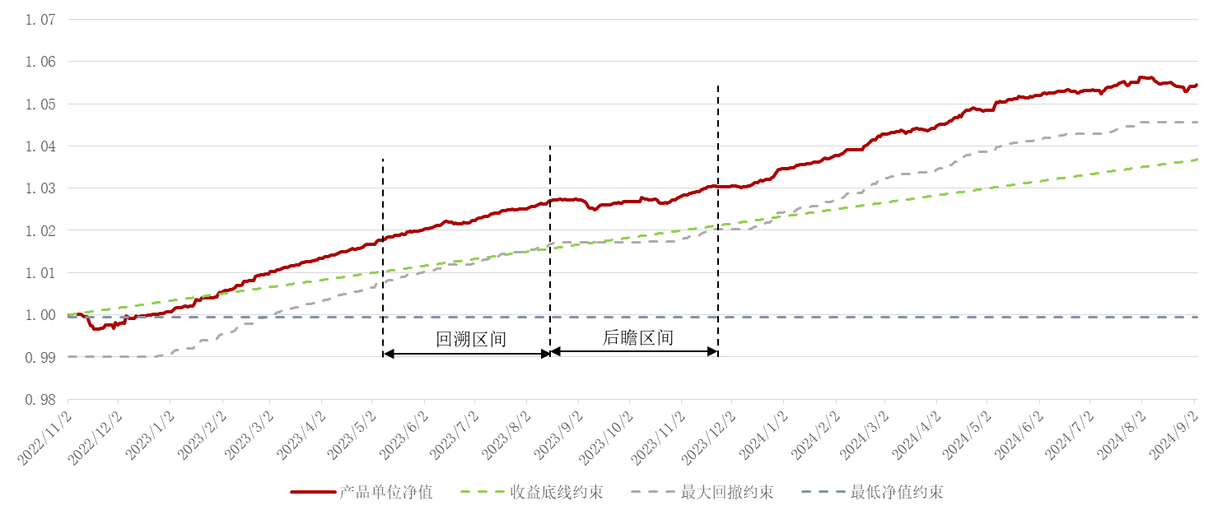
图3 风险预算约束与产品净值示例（原材料图表）
风险管理需贯穿产品设计、投资和存续期管理。除常态监控外，结合利率上行、信用利差走阔、股债共振下跌及集中赎回等情景开展压力测试，并根据结果调整资产结构、杠杆和流动性储备。

四、推荐产品的具体管理方案及测算

（一）产品定位及主要管理原则
产品定位为R2固收增强产品。不利市场环境下，优先夯实资产收益的确定性；有利市场环境下，在风险预算约束内把握高波动资产和策略机会。债券底仓提供稳定性，权益及多资产策略相机抉择获取结构性Alpha，力争形成回撤可控的“固收+”产品。

（二）固收投资方案

1. 久期配置策略
密切跟踪宏观经济指标及货币、财政政策变化，结合利率周期、市场预期和债券收益率水平形成利率走势判断。在情景分析和压力测试基础上确定组合久期，并根据市场变化动态调整。
债券类型 | 久期 | 收益率下行1BP价格变化（元） | 持有1日收益率 | 年化收益率
1年同业存单 | 0.9828 | 0.0139 | 0.0141% | 5.13%
3年国债 | 2.7925 | 0.0314 | 0.0313% | 11.44%
5年工行二级资本债 | 4.7296 | 0.0524 | 0.0524% | 19.14%
10年国债 | 8.9954 | 0.0947 | 0.0945% | 34.49%
30年国债 | 21.7405 | 0.2235 | 0.2241% | 81.79%

上表用于说明久期越长，利率变化对债券价格的影响越大。年化数据由单日变化推算，仅用于敏感性展示，不代表可实现收益。

2. 信用类债券投资策略
结合外部评级和内部信用分析筛选债券，在可选债券池内根据行业、发行人信用变化及信用利差曲线动态调整配置。以湖州经开为例，其主体评级为AA+，在同评级主体中一级发行利率和二级估值收益率相对较高；2023年至2026年，其一级融资利率由3.99%降至近期1.90%。该案例用于说明信用利差比较和个券跟踪方法，实际投资仍需持续评估主体资质、估值和流动性。
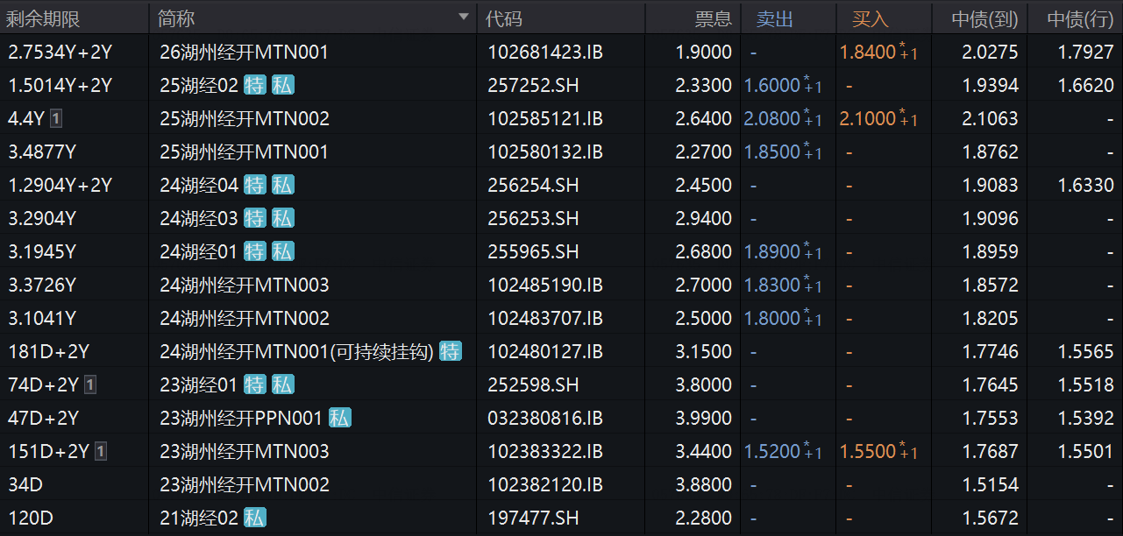
图4 湖州经开债券报价及估值示例（原材料图表）

3. 息差策略
结合融资利率走势和组合配置，视情况开展正回购，并将融入资金投资于信用债券，以获取债券收益率与回购资金成本之间的息差。实施中同步控制杠杆、融资期限、质押品和交易对手风险。

4. 具体实施方案
模块 | 实施思路
配置仓位 | 以2—3年AAA信用债为底仓，增加部分短久期存单或商金债以满足流动性需要。
交易仓位 | 选择流动性较好的活跃期限二永债和利率债，结合宏观、政策、资金和经济预期开展波段交易，并关注新老券及政策性金融债之间的利差机会。
流动性管理 | 文中建议纯债账户底仓中枢仓位约120%，包括约95%信用债底仓、约15%存单或短二永及商金债、约10%活跃二永债和利率债；同时确保上层资产包穿透杠杆不超过140%。
极端赎回 | 原方案认为，在极端情况下卖出流动性仓位可应对20%—30%赎回，无需立即变现信用债；该结论应结合资产变现天数、折价和投资者集中度进行压力测试。

口径说明：上述配置比例来自原方案，涉及净资产、总资产和穿透杠杆等不同口径。产品成立前应统一核对，并以正式投资方案及监管要求为准。

5. 投后风险管理
频率 | 主要内容
日度 | 监控在库和持仓债券舆情信息
周度 | 观察在库及持仓债券估值、成交偏离估值情况
年度及重大事项 | 根据最新年报、业务发展和重大信用事件重新评估并调整评级

历史表现示例
以中信固收部底层为例，原材料显示：自2025年成立以来，滚动持有3个月获得1%以上收益的概率为100%，滚动持有6个月获得2.5%以上收益的概率为100%，数据截至2026年4月30日。渠道使用时应同时补充滚动窗口数量、是否重叠、费用口径和完整净值序列。
产品名称 | 成立日 | 成立以来收益率 | 今年以来收益率 | 累计最大回撤
中粮信托XX2号 | 2025/5/16 | 3.84% | 4.89% | -0.20%

（三）多策略的实施思路
低位布局。A股近期出现明显回调，原材料显示上证指数近一月下跌超过8%，深证成指跌幅更大。在基本面未明显恶化的情况下，关注胜率相对较高的超跌反弹机会。正式使用时应补充观察日期和数据来源。
核心主线。结合结构性分化进行主题策略投资，在风险预算范围内控制仓位。若产品管理目标存在被突破风险，则降低利率和权益敞口，提高净值修复的确定性。
交易类策略。波动生息策略由三分之二波动生息交易策略和三分之一自由现金流策略构成。前者主要交易高波动科技、成长类宽基ETF及具有基差收益的股指期货，后者配置低相关权益资产，以形成互补并降低组合波动。

（四）收益测算
以下测算沿用原材料的资产配置和悲观、乐观情景。测算仅用于说明不同资产和策略的收益贡献，不代表产品实际收益。

产品1：90天最短持有期
资产类别 | 典型资产 | 占比 | 久期/年 | 悲观收益率 | 乐观收益率
债券类资产 | 利率债、同业存单、2年内中票、短融、可质押公司债 | 65% | 1.50 | 2.00% | 2.10%
债券类资产 | 私募公司债、PPN、信保基金等 | 55% | 2.00 | 2.05% | 2.15%
杠杆 |  | -20% |  | 1.55% | 1.50%
增强类资产 |  | 3% |  | 8.00% | 15.00%
交易增厚 |  |  |  | 0.20% | 0.40%
收益率（税费前） |  | 120% | 2.08 | 2.56% | 2.65%
收益率（税费后） |  |  |  | 1.96% | 2.05%

产品2：180天最短持有期
资产类别 | 典型资产 | 占比 | 久期/年 | 悲观收益率 | 乐观收益率
债券类资产 | 利率债、同业存单、2年内中票、短融、可质押公司债 | 65% | 2.00 | 2.05% | 2.15%
债券类资产 | 私募公司债、PPN、信保基金等 | 55% | 2.50 | 2.10% | 2.20%
杠杆 |  | -20% |  | 1.55% | 1.50%
增强类资产 |  | 5% |  | 8.00% | 16.00%
交易增厚 |  |  |  | 0.20% | 0.40%
收益率（税费前） |  | 120% | 2.68 | 2.78% | 3.51%
收益率（税费后） |  |  |  | 2.18% | 2.91%

产品3：360天最短持有期
资产类别 | 典型资产 | 占比 | 久期/年 | 悲观收益率 | 乐观收益率
债券类资产 | 利率债、同业存单、2年内中票、短融、可质押公司债 | 30% | 2.00 | 1.55% | 2.15%
债券类资产 | 私募公司债、PPN、信保基金等 | 100% | 2.50 | 1.65% | 2.25%
杠杆 |  | -30% |  | 1.60% | 1.30%
增强类资产 |  | 10% |  | 6.00% | 16.00%
交易增厚 |  |  |  | 0.20% | 0.50%
收益率（税费前） |  | 130% | 3.10 | 2.44% | 4.61%
收益率（税费后） |  |  |  | 1.84% | 4.01%

测算复核要点：三档产品的资产占比、杠杆、增强资产和税费口径应在发行前统一校验；180天产品原表最后一行重复标为“税费前”，本版依据上下文调整为“税费后”。

材料使用提示
本版对原材料进行了结构梳理和适度压缩，未新增产品业绩、管理规模或市场判断。文中标注需补充或复核的项目，主要涉及数据截点、人员口径、滚动收益样本、仓位与杠杆勾稽，以及图表数据来源，建议在提交渠道前完成核验。

